คู่มือการใช้งาน JAVA Webmail
• การ Login

รูปที่ 1 แสดงการขอเข้าใช้ระบบ
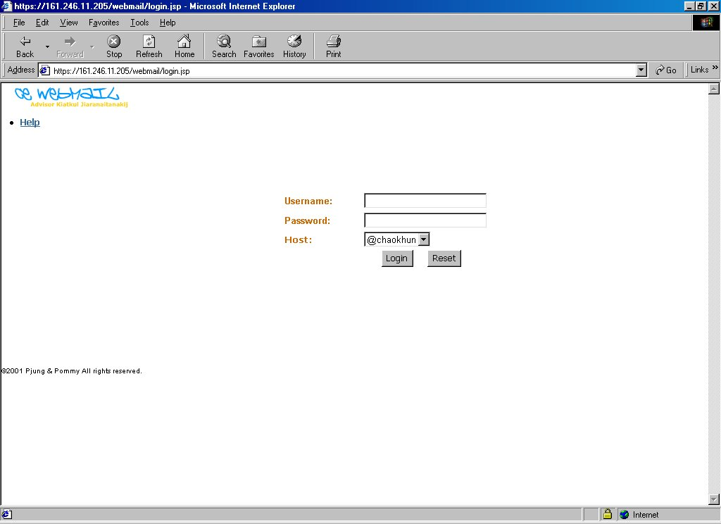
- ใส่ชื่อผู้ใช้ในช่อง Username
- ใส่รหัสผ่านในช่อง Password
- เลือก Host ที่ต้องการใช้งาน
- ทำการ Login โดยเลือกที่ปุ่ม Login หากชื่อผู้ใช้งานและรหัสผ่านถูกต้อง หน้าจอจะเปลี่ยนไป หากการขอเข้าใช้ระบบไม่สำเร็จ จะกลับมาให้ผู้ใช้ใส่ชื่อผู้ใช้และรหัสผ่านอีกครั้ง

• การจัดการโฟลเดอร์

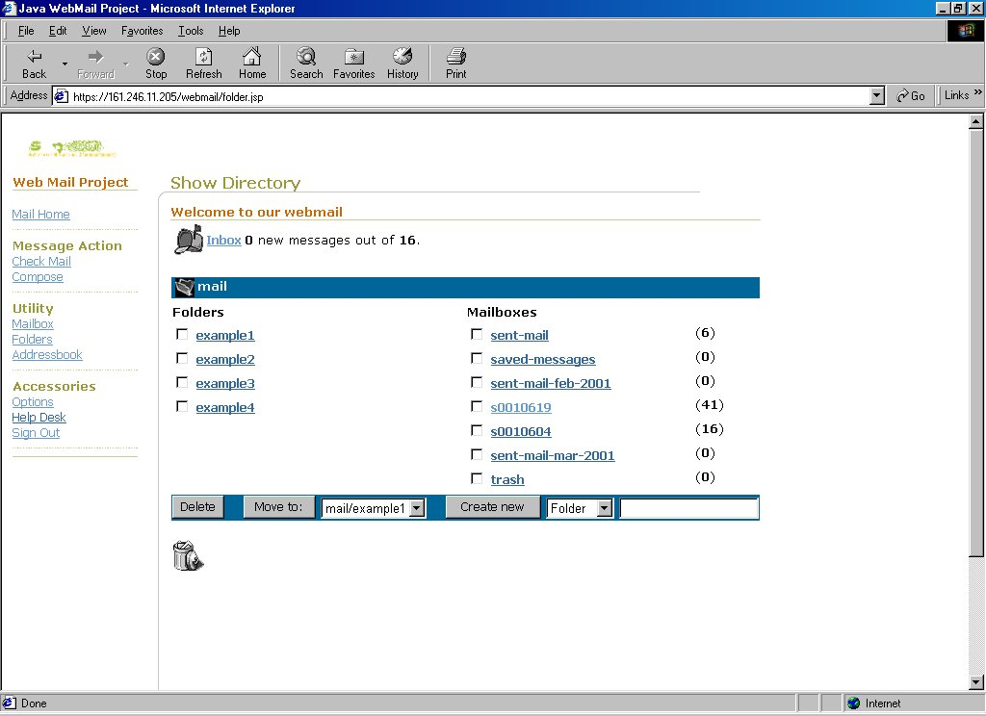

รูปที่ 2 แสดงข้อมูลของโฟลเดอร์และเมล์บ็อกของผู้ใช้

ส่วนบนเป็นส่วนแสดงจำนวนเมล์ใหม่และจำนวนเมล์ทั้งหมดใน Inbox
ส่วนถัดลงมาเป็นส่วนของแถบแสดงโฟลเดอร์ปัจจุบันที่กำลังทำงานอยู่
และส่วนต่อมาจะแบ่งเป็น 2 ฝั่งคือแสดงรายชื่อของโฟลเดอร์ และเมล์บ็อกที่มีอยู่ในโฟลเดอร์ขณะนั้น

การลบโฟลเดอร์
- เลือกโฟลเดอร์ที่ต้องการลบโดยทำเครื่องหมายที่ check box หน้าโฟลเดอร์นั้น
- เลือกปุ่ม Delete

การลบเมล์บ็อก
- เลือกเมล์บ็อกที่ต้องการลบโดยทำเครื่องหมายที่ check box หน้าเมล์บ็อกนั้น
- เลือกปุ่ม Delete

หมายเหตุ
สามารถทำการลบโฟลเดอร์และเมล์บ็อก ได้ในคราวเดียวกัน
การสร้างโฟลเดอร์และเมล์บ็อก
- ทำการเลือกว่าจะสร้างโฟลเดอร์หรือเมล์บ็อกจาก list box
- ใส่ชื่อที่ต้องการสร้าง
- เลือกปุ่ม Create new

การย้ายโฟลเดอร์
- ทำเครื่องหมายที่ check box หน้าโฟลเดอร์ที่ต้องการย้าย
- เลือกโฟลเดอร์ปลายทางจาก list box โดยจะแสดงโฟลเดอร์ที่สามารถย้ายไปได้ในขณะนั้น
- เลือกปุ่ม Move to:

การย้ายเมล์บ็อก
- ทำเครื่องหมายที่ check box หน้าเมล์บ็อกที่ต้องการย้าย
- เลือกโฟลเดอร์ปลายทางจาก list box โดยจะแสดงโฟลเดอร์ที่สามารถย้ายไปได้ในขณะนั้น
- เลือกปุ่ม Move to:

หมายเหตุ
สามารถทำการย้ายโฟลเดอร์และเมล์บ็อกได้ในคราวเดียวกัน

หากต้องการดูข้อมูลของโฟลเดอร์หรือเมล์บ็อก ใด ๆ ให้ทำการเลือกลิงค์นั้น ๆ จากรายชื่อโฟลเดอร์หรือเมล์บ็อก หรือหากต้องการเปลี่ยนโฟล์เดอร์ปัจจุบันให้ทำการเลือกลิงค์ที่แสดงในแถบแสดงโฟลเดอร์ปัจจุบัน

• การจัดการสมุดรายชื่อที่อยู่ (Addressbook)

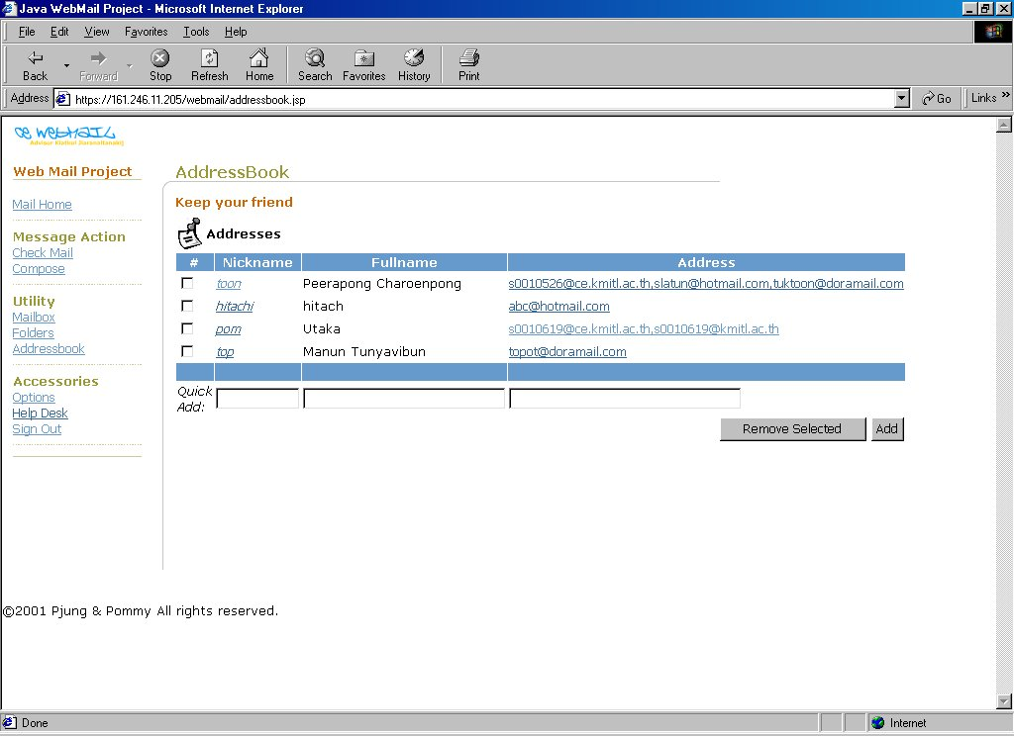
รูปที่ 3 แสดงข้อมูลของสมุดรายชื่อที่อยู่

เป็นส่วนที่เก็บรายชื่อและที่อยู่เพื่ออำนวยความสะดวกในการจดจำ หากต้องการเขียนจดหมายไปยังชื่อนั้น ๆ ใน สมุดรายชื่อที่อยู่ให้ทำการเลือกลิงค์ตรงช่อง Address

การเพิ่มชื่อลงในสมุดรายชื่อที่อยู่
- ใส่ชื่อเล่นลงในช่อง Nickname
- ใส่ชื่อเต็มในช่อง Fullname
- ใส่ที่อยู่ในช่อง Address
- เลือกปุ่ม Add

หมายเหตุ
การเพิ่มชื่อไม่จำเป็นต้องใส่ข้อมูลครบทุกช่องแต่อย่างน้อยจะต้องมีการใส่ชื่อเล่นในช่อง Nickname

การลบรายชื่อออกจากสมุดรายชื่อที่อยู่
- ทำเครื่องหมายใน check box หน้ารายชื่อที่ต้องการลบออก
- เลือกปุ่ม Remove Selected

การแก้ไขข้อมูลของรายชื่อที่ต้องการในสมุดรายชื่อที่อยู่
ให้ทำการเลือกลิงค์ตรงช่อง Nickname ที่ต้องการแก้ไข หลังจากนั้นจะเข้าสู่หน้าจอสำหรับแก้ไขข้อมูล

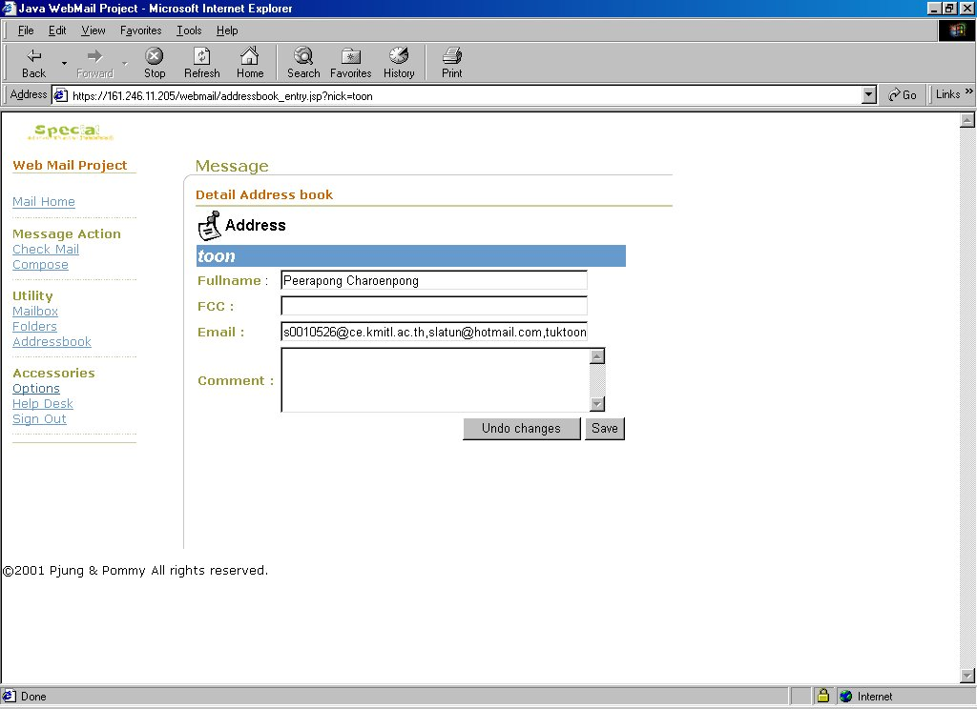
รูปที่ 4 แสดงการแก้ไขข้อมูลของสมุดรายชื่อที่อยู

การแก้ไขสามารถทำได้โดยสะดวก หลังจากนั้นให้เลือกปุ่ม Save โดยแต่ละช่องมีรายละเอียดดังนี้
Fullname : สำหรับใส่ชื่อเต็ม
FCC : สำหรับใส่ Folder Collection
Email : สำหรับใส่ที่อยู่
Comment : สำหรับใส่คำอธิบายเพิ่มเติม

• การเขียนจดหมายอิเล็กทรอนิกส์

รูปที่ 5 แสดงการเขียนจดหมายอิเล็กทรอนิกส์
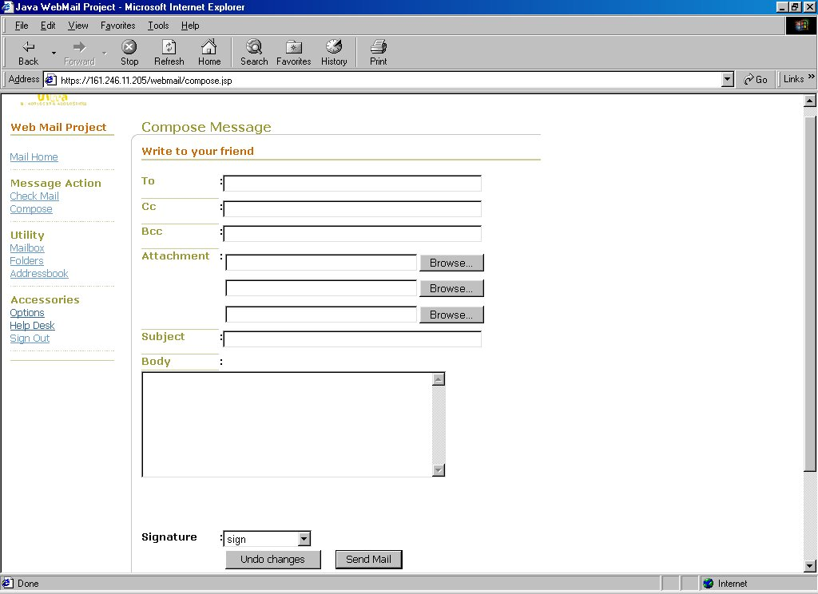
ให้ทำใส่ข้อมูลตามต้องการหลังจากนั้นให้ทำการเลือกปุ่ม Send Mail โดยในแต่ละช่องมีรายละเอียดดังนี้
To ที่อยู่ของผู้รับ
Cc สำหรับส่งสำเนาจดหมายไปยังที่อยู่ที่ระบุโดยทางผู้รับสามารถรู้ได้ว่ามีการส่งสำเนาไปยังที่ใดบ้าง
Bcc สำหรับส่งสำเนาจดหมายไปยังที่อยู่ที่ระบุโดยทางผู้รับจะไม่สามารถรู้ได้ว่ามีการส่งสำเนาไปยังที่ใดบ้าง
Attachment สำหรับแนบไฟล์ที่ต้องการส่งไปด้วย
Subject หัวข้อของจดหมาย
Body เนื้อหาข้อความของจดหมาย
signature เป็นการให้เลือกว่าต้องการให้มีข้อความ signature แบบที่ 1 หรือแบบที่ 2 ต่อท้ายข้อความ หรือเลือกได้ว่าไม่ต้องมีข้อความ signature ต่อท้าย

หลังจากที่ได้มีการส่งจดหมายออกไปแล้วหน้าจอจะแสดงข้อความดังรูป

รูปที่ 6 แสดงข้อความเมื่อการส่งจดหมายสำเร็จ
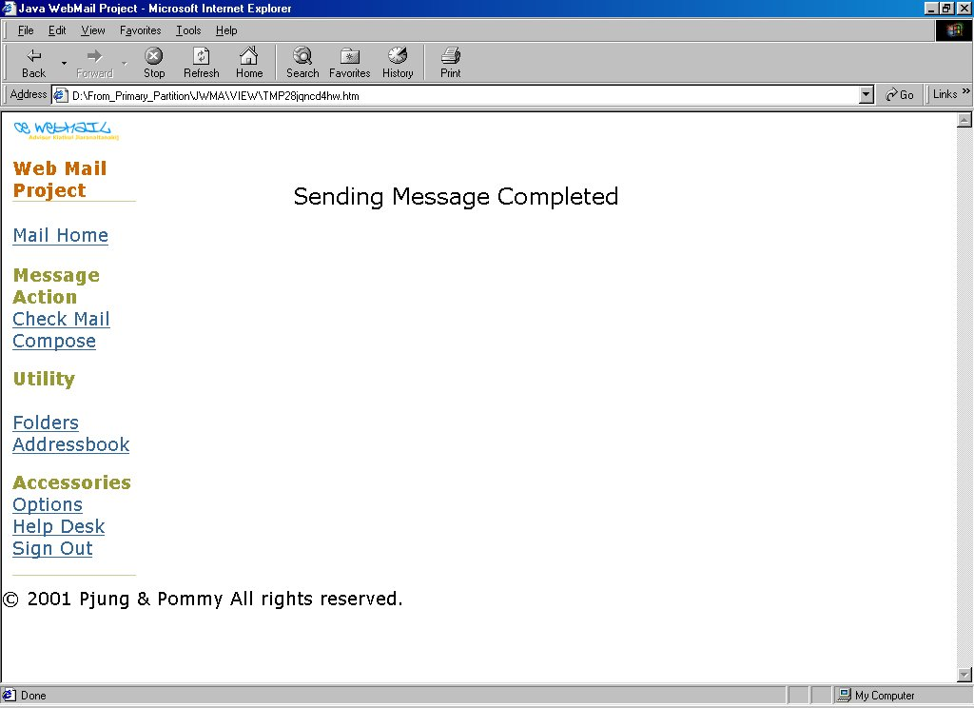

• การจัดการข้อมูลส่วนตัว

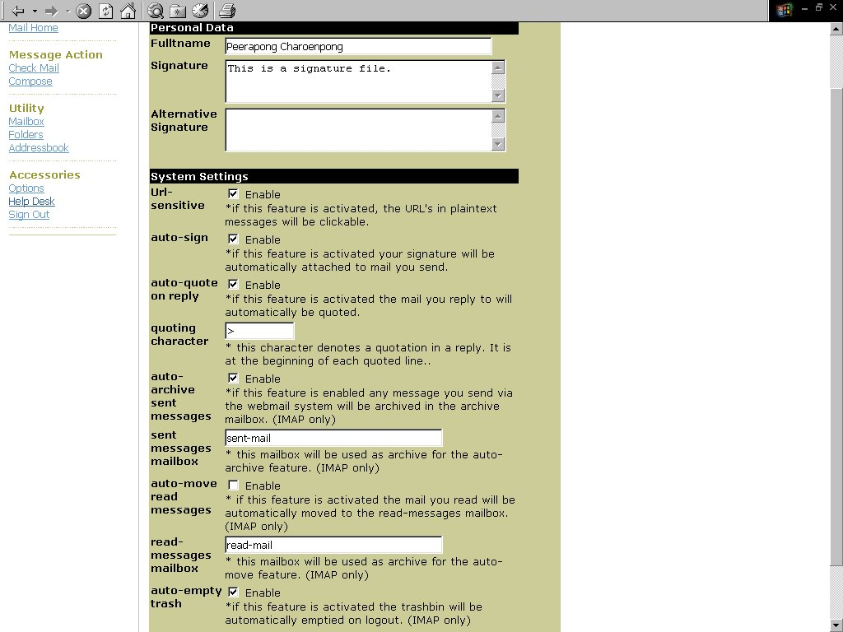

รูปที่ 7 แสดงข้อมูลส่วนบุคคล
เป็นหน้าสำหรับเก็บข้อมูลส่วนบุคคลของผู้ใช้และค่าการติดตั้งระบบส่วนตัวของผู้ใช้ โดยมีรายละเอียดดังนี้
Fullname ชื่อของผู้ใช้
Signature ข้อความ signature แบบแรกสำหรับต่อท้ายจดหมาย
Alternative Signature ข้อความ signature แบบที่สองสำหรับต่อท้ายจดหมาย
Url-sensitive กำหนดให้ข้อความในจดหมายสามารถลิงค์ได้
Auto-sign กำหนดให้ข้อความ signature ต่อท้ายจดหมายโดยอัตโนมัติ
auto-quote on reply กำหนดให้นำข้อความของจดหมายที่ตอบกลับแสดงโดยอัตโนมัติ
quoting character ตัวอักษรที่นำหน้าข้อความที่ทำการตอบกลับ
auto-archive sent message กำหนดให้จดหมายที่ส่งออกไปนั้นนำไปเก็บไปในเมล์บ็อกที่ระบุไว้
sent messages mailbox กำหนดค่าชื่อของเมล์บ็อกที่ต้องการให้เก็บจดหมายที่ทำการส่งออกไป
auto-move read messages กำหนดให้ทำการย้ายจดหมายที่ทำการอ่านแล้วไปยังเมล์บ็อกที่ระบุไว้
read-messages mailbox กำหนดค่าชื่อของเมล์บ็อกที่ต้องการให้เก็บจดหมายที่ทำการอ่านแล้ว
auto-empty trash กำหนดให้เมล์บ็อก Trash มีการลบจดหมายที่อยู่ในนั้นทั้งหมดเมื่อทำการ logout
• การจัดการเมล์บ็อก

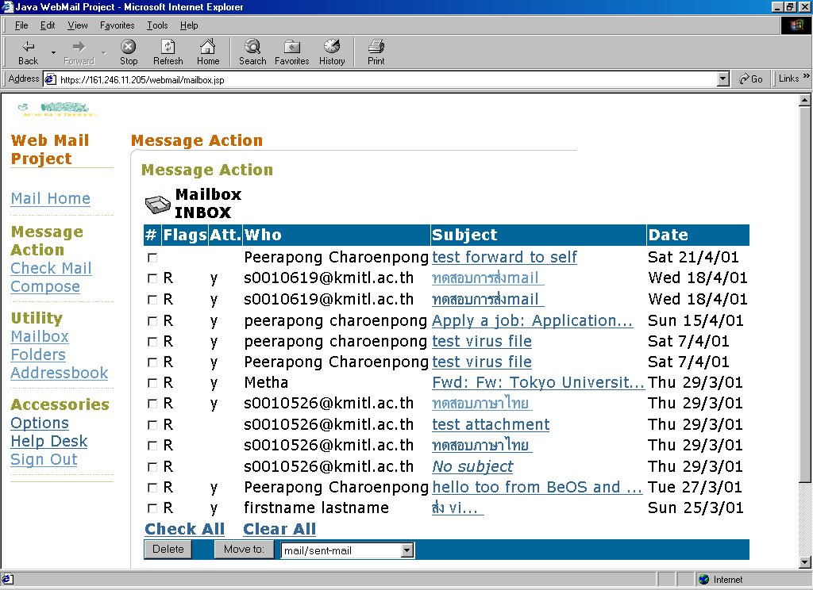

รูปที่ 8 แสดงข้อมูลของเมล์บ็อก

แสดงจำนวนของเมล์ที่อยู่ในเมล์บ็อกนั้น ๆ โดยมีรายละเอียดดังนี้
Flags แสดงสถานะของเมล์นั้น ๆ โดย R มีการอ่านแล้ว, N เป็นเมล์ใหม่, D เมล์ที่ถูกทำเครื่องหมายไว้เพื่อรอการลบ
Att แสดงสถานะว่าเมล์มีไฟล์แนบมาด้วยหรือไม่
Who แสดงชื่อของผู้ส่งเมล์
Subject แสดงหัวข้อของเมล์
Date แสดงวันที่ที่ได้รับเมล์

การลบเมล์
- ทำเครื่องหมายใน check box หน้าเมล์ที่ต้องการลบ
- เลือกที่ปุ่ม Delete

หมายเหตุ
เมล์ทุกฉบับที่ทำการลบแล้ว จะเป็นเพียงการย้ายไปยังเมล์บ็อกที่ชื่อว่า Trash เพื่อเก็บไว้ก่อนที่จะมีการลบจริงต่อไป เมื่อตอน logout

การย้ายเมล์
- ทำเครื่องหมายใน check box หน้าเมล์ที่ต้องการย้าย
- เลือกเมล์บ็อกปลายทางที่ต้องการย้ายไปใน list box
- เลือกที่ปุ่ม Move to:

การดูเนื้อหาของเมล์ให้ทำการเลือกที่ลิงค์ตรง Subject หลังจากนั้นหน้าจอจะเปลี่ยนไปดังรูป

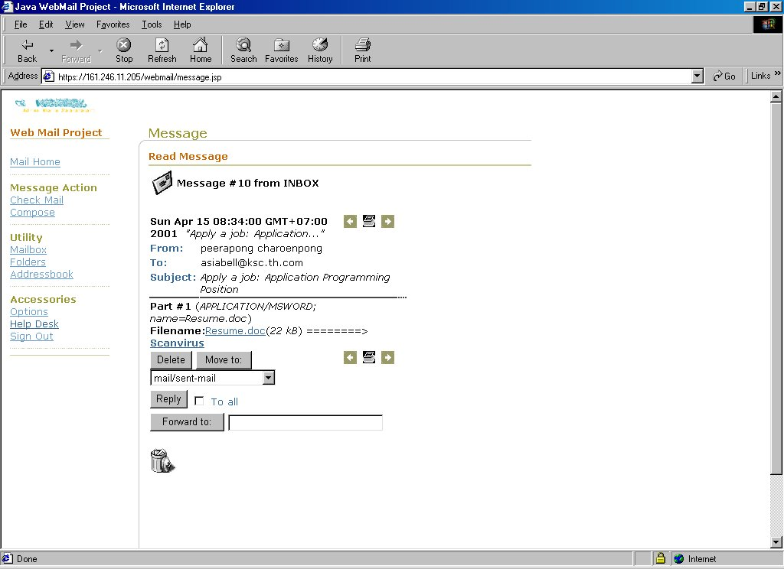

รูปที่ 9 แสดงข้อความเนื้อหาของจดหมายอิเล็กทรอนิกส์
การ scan virus
ให้ทำการเลือกที่ลิงค์เขียนว่า scanvirus หลังจากนั้นจะมีหน้าต่างแสดงผลการ scan virus ดังรูป
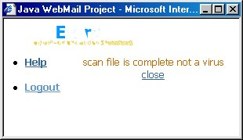

รูปที่ 10 แสดงผลการตรวจสอบไวรัสคอมพิวเตอร์จากไฟล์ที่แนบมา

การแสดงผลในรูปแบบที่พร้อมพิมพ์ออกทางเครื่องพิมพ์
ให้ทำการเลือกลิงค์ที่รูปเครื่องพิมพ์ จะได้ผลดังรูป

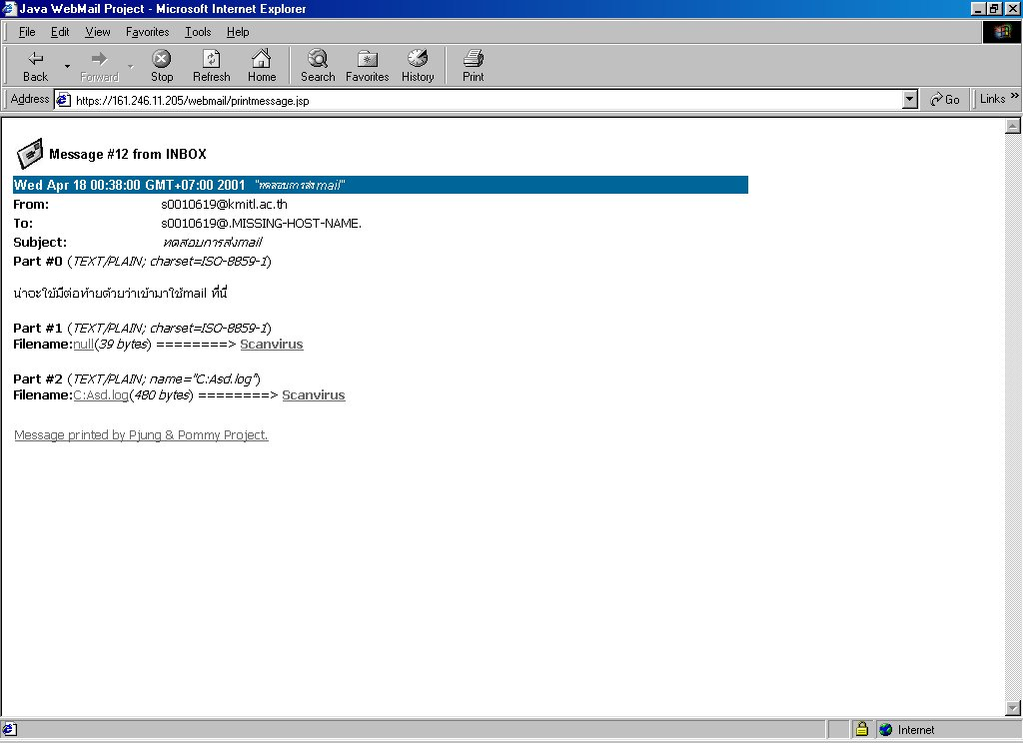

รูปที่ 11 แสดงข้อความในรูปแบบที่สามารถพิมพ์ออกเครื่องพิมพ์ได้ทันที

• การแสดงข้อความเมื่อมีข้อผิดพลาด

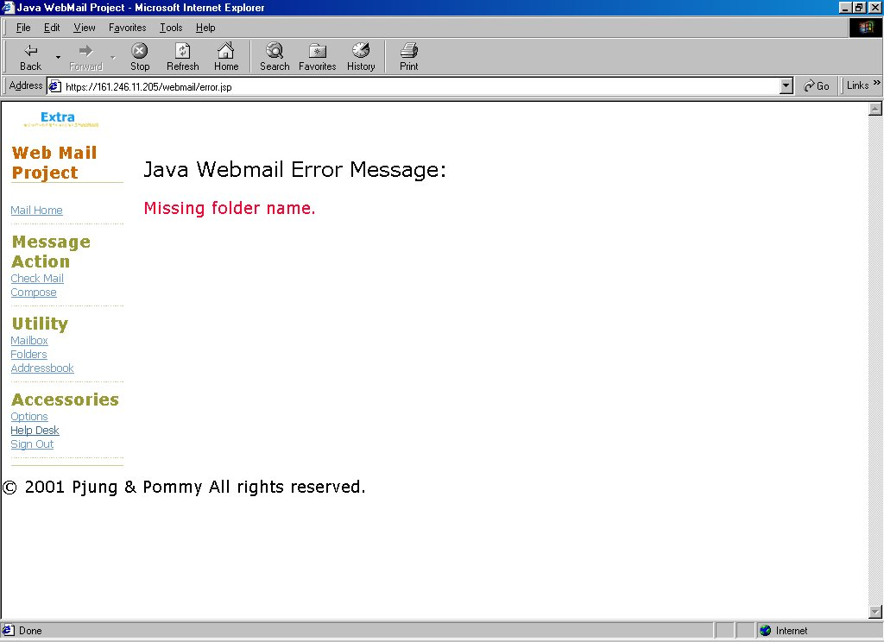

รูปที่ 12 แสดงข้อความเมื่อผิดพลาด

• การแสดงข้อความเมื่อ logout

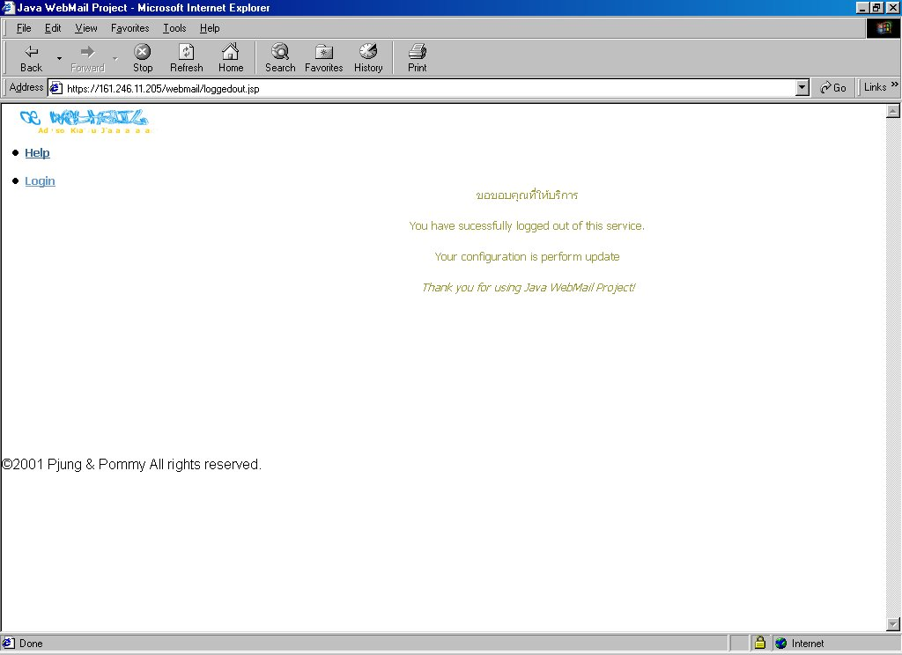

รูปที่ 13 แสดงข้อความเมื่อทำการ logout

